|  |  |  |  |
| --- | --- | --- | --- |
| **Adı:** |  | **…………………. Lisesi** |  |
| **Soyadı:** |  | **………………. Eğitim Öğretim Yılı** | Tarih: ……/……/ 202.. |
| **Sınıfı:** |  | **TEMEL DİNİ BİLGİLER (İSLAM 2)** | Aldığı Not |
| **No:** |  | **10. Sınıf 1.Dönem 2. Yazılı / Sınav Soruları** |  |

**1- Aşağıdakilerden hangisi imanın geçerlilik şartlarından biri olamaz?**

A) İman, yeis (ümitsizlik) halinde olmamalıdır.

B) Samimi bir imanda şüphe olmamalıdır.

C) İman esaslarından bazılarının kabul edilmemesi imana zarar vermez.

D) İmanın herhangi bir baskı olmaksızın kişinin özgür iradesiyle gerçekleşmesi gerekir.

E) İman edilmesi gereken şeylerin tamamına eksiksiz bir şekilde iman etmek gerekir.

**2-“Dilinden ve elinden (gelecek kötülükler konusunda) Müslümanlar’ın güven içinde oldukları kimsedir!”**

**Yukarıdaki hadiste Peygamber Efendimiz (s.a.v.) kimleri tarif etmiştir?**

A) Müslümanları B) Fasıkları

C) Münafıkları D) Kafirleri

E) Müşrikleri

**3-“(Ey Muhammed!) Kitaptan sana vahyolunanı oku, namazı da dosdoğru kıl. Çünkü namaz, insanı hayasızlıktan ve kötülükten alıkor. Allah’ı anmak (olan namaz) elbette en büyük ibadettir. Allah yaptıklarınızı biliyor.” (Ankebût suresi, 45.ayet.)**

**Yukarıdaki ayetten, aşağıdakilerden hangisi çıkartılamaz?**

A) Namaz insanın kötülük yapmasını engeller

B) Namazı cemaatle kılmalıyız

C) Allah (c.c.) yaptıklarımızı bilmektedir.

D) Namaz, Allah’ı (c.c.) anmaktır.

E) Namazı kurallarına uyarak kılmalıyız.

**4-. Namazın kılınışı ile ilgili aşağıda verilen cümlelerden hangisi yanlıştır?**

A) Farz namazların üç ve dördüncü rekâtında sure okunmaz.

B) Yatsı namazının ilk sünnetinde ilk oturuşta Tahiyyat’tan sonra üçüncü rekâta kalkılır.

C) Vitr vâcib namazında üçüncü rekâtta Fatiha ile Kunut duaları arasında sure okunur.

D) İkindi namazının sünnetinde üçüncü rekâta kalkınca Sübhâneke okunur.

E) Cenaze namazı rükû ve secdesiz bir namazdır.

**“Safları düzgün tutun, omuzları bir hizaya getirin, boşlukları doldurun, safa girerken kardeşlerinize, ellerinizi hafifçe dokundurun, şeytana açık yerler bırakmayın. Kim safları sık tutarsa Allah onu hayra eriştirir. Kim de saflar arasında boşluk bırakırsa Allah onu hayra eriştirmez.”(Müslim, Mesâcid, 282.)**

**5-Aşağıdakilerden hangisi, yukarıdaki hadisten çıkarılabilecek ilkelerden biri olamaz?**

A) Namazda safların düzgün olması önemlidir.

B) Safların düzgün olması için ayakların bir hizada olması gerekir

C) Safları sık tutan hayra erişir.

D) Saf düzenine dikkat etmeyeni Allah hayra eriştirmez.

E) Cemaatle namaza katılan, öncelikle boş safları doldurmalıdır.

**6-Cenaze namazında okunması gerekenler, aşağıdaki seçeneklerin hangisinde doğru olarak sıralanmıştır?**

A) Fatiha, Salli-Bârik, Cenaze Duası

B) Salli-Bârik-Sübhaneke, Cenaze Duası

C) Sübhaneke, Fatiha, Salli-Bârik,

D) Sübhaneke, Salli-Bârik, Cenaze Duası, Cenaze Duası

E) Fatiha, Cenaze Duası, Sübhaneke

**7-** İslam dininin emir ve yasaklarına uymada titiz davranan, temel inanç konularında Kur’an ve Sünnete uygun bir anlayışına sahip olan, duyup öğrendiği Hadisleri- leri aynen başkalarına aktarabilen güvenilir ravilerin aralarında kopukluk olmadan birbirlerine aktardıkları hadislerdir.

**Yukarıda tanıma verilen Hadis-i Şerif türü aşağıdakilerden hangisidir?**

A) Mütevatir Hadis

B) Meşhur Hadis

C) Sahih Hadis

D) Ahad Hadis

E) Hasen Hadis

**8-Hangisi abdestin farzlarından birisi değildir ?**

A)Yüzü yıkamak

B)Ayakları yıkamak

C)Kulakları mesh etmek

D)Başın en az ¼’ ünü mesh etmek

E)Kolları dirseklerle beraber yıkamak.

**9-** I.Cuma namazı

II.Bayram namazı

III.Vitir namazı **Yukardaki namazların bir yükümlü için dini hükümleri hangi şıkta doğru sıralanmıştır?** A)Farz,Sünnet,Müstehap

B)Farz,Sünnet,Vacip

C)Sünnet,Vacip,Vacip

D)Farz,Vacip,Vacip

E)Farz,Sünnet,Sünnet

**10-İslam İnancının Kaynakları hangi şıkta doğru olarak verilmiştir?**

A)Kuran,Sünnet,Hadis,Kitap

B)Sünnet,Kıyas,Hadis,İcma

C)İcma,Kıyas,Sünnet,Hadis

D)Kuran,Sünnet,İcma,Kıyas

E)Sünnet,Kıyas,Kuran,Mütevatir

**11- Hangi namaz vaktinin ezanında ‘’Essalatü hayrun minen nevm’’ ifadesi diğer vakit ezanlarına göre fazladan okunur.**

A)Sabah

B)Öğle

C)İkindi

D)Akşam

E)Yatsı

**12-Namazla ilgili aşağıdaki bilgilerin hangisinde yanlışlık**

**yapılmıştır?**

A) Sadece yaşlılar tarafından yerine getirilir.

B) Salat, dua etmek ve yüceltmek anlamına gelir.

C) Kur’an’ı Kerim’de “salat” kelimesiyle ifade edilir.

D) Allah anılır, O’na olan sevgi ve saygı dile getirilir.

E) Akıllı ve erğenlik çağına ulaşmış tüm Müslümanlara farzdır.

**13-“Ey insanlar! Birbirinize selam veriniz, yemek yediriniz, insanlar uyurken geceleyin namaz kılınız. Böyle yaparsanız selametle**

**cennete girersiniz.”**

**Bu hadisteki altı çizili ifade ile kastedilen namaz aşağıdakilerden hangisidir?**

A) Teheccüd Namazı

B) Teravih Namazı

C) Tesbih Namazı

D) Şükür Namazı

E) Evvabin Namazı

**14-** Hz. Muhammed, “Birinizin kapısı önünde günde beş

defa yıkandığı bir nehir olsa, o kimsede kir namına bir

şeyin kalabileceğini düşünebilir misiniz?” diye sorar.

Sahabe, “Hiç kir kalmaz.” diye cevap verir. Bunun üzerine

Peygamberimiz, “İşte beş vakit namaz da böyledir,

Allah bu namazlarla günahları yok eder.”

**Bu hadisten namazla ilgili aşağıdaki sonuçların hangisi**

**çıkarılamaz?**

A) Günahları giderir.

B) Cemaatle kılınır.

C) Her gün kılınır.

D) Beş vakittir.

E) Ruh temizliğini sağlar.

İslam dini namazın toplu olarak kılınmasına

büyük önem vermiş, cemaatle namaz kılmaya teşvik etmiştir.

**15- Aşağıdakilerden hangisi cemaatle yerine getirilmesi gereken namazlara örnektir ?**

A) Cuma ve Teravih Namazı

B) Bayram ve Teheccüd Namazı

C) 5 vakit ve Cuma Namazı

D) Bayram ve Cuma Namazı

E) Teravih ve Bayram Namazı

**16-**Allah’ın rızasını isteyip namaz ibadetini yerine getiren

kişi, onun kendisini gördüğünü, yaptıklarını bildiğini daha

çok hatırlar. Bu nedenle onun razı olduğu işlere yönelir.

Kendisine ve topluma faydalı iş ve davranışları yapmaya

dikkat eder. Allah’ın isteklerini yerine getirmeye, yasaklarından

kaçınmaya özen gösterir. Namaz ibadetinin kazandırdığı

bu bilinç, ahlakının daha güzel olmasını sağlar.

**Bu parça namazla ilgili aşağıdaki sorulardan hangisinin**

**cevabıdır?**

A) Neler kazandırır?

B) Çeşitleri nelerdir?

C) Kimler kılmalıdır?

D) Ne zaman kılınır?

E) Nerede kılınır?

**17-**Ramazan ayına mahsus bir namazdır. Ramazan ayı boyuncayatsı namazının son sünnetinden sonra vitir namazından önce kılınır. Genellikle yirmi rekât olarak kılınır

**fakat Hz. Muhammed sekiz rekât olarak da kılmıştır.**

**Bu parça aşağıdaki namazların hangisiyle ilgilidir?**

A) Teravih namazı

B) Cuma namazı

C) Bayram namazı

D) Cenaze namazı

E)Tespih namazı

• “Cemaatle kılınan namaz, tek başına kılınan namazdan yirmi yedi kat daha faziletlidir.”

• “İnsanlar ezan okumanın ve namazda ilk safta bulunmanın sevabını bilselerdi, sonra bunları yapabilmek için kura

çekmek zorunda kalsalardı, mutlaka kura çekerlerdi.”

**18- Bu hadislerde aşağıdakilerden hangisinin önemi vurgulanmaktadır?**

A) İmam olmanın

B) Cemaatle namaz kılmanın

C) Namaz vakitlerine dikkat etmenin

D) Namazı samimi duygularla kılmanın

E) Ezanın faziletinden

**19-**Namaz, insanlara birlikte yaşama ve dayanışma bilinci kazandırır. Omuz omuza birlikte kılınan namazlar sayesinde

Müslümanlar ibadetten önce ve sonra sohbet etme, sıkıntılarını ve sevinçlerini paylaşma imkânı bulurlar.

**Buna göre aşağıdaki namazlardan hangisinin toplumsal birlik ve beraberliğe katkısı diğerlerinden daha fazladır?**

A) Kaza namazı

B) Şükür namazı

C) Bayram namazı

D) Yolculuk namazı

E) Teheccüd namazı

**20**-“Ey iman edenler! Namaz kılmaya kalkacağınız zaman yüzlerinizi, dirseklere kadar ellerinizi yıkayın; başlarınızı meshedin,

ayaklarınızı da topuk kemiklerine kadar (yıkayın)…”

**(Mâide suresi, 6. ayet)**

**Bu ayette söz edilen ibadet, namazın şartlarından hangisi ile ilişkilidir?**

A) Vakit

B) Niyet

C) İstikbâl-i Kıble

D) Hadesten Taharet

E) Necasetten Taharet

**21-Kurban Bayram namazı nasıl kılınır yazınız?**

**22-Namazın Vaciplerinden 5 tane yazınız.**

**1.**

**2.**

**3.**

**4.**

**5.**

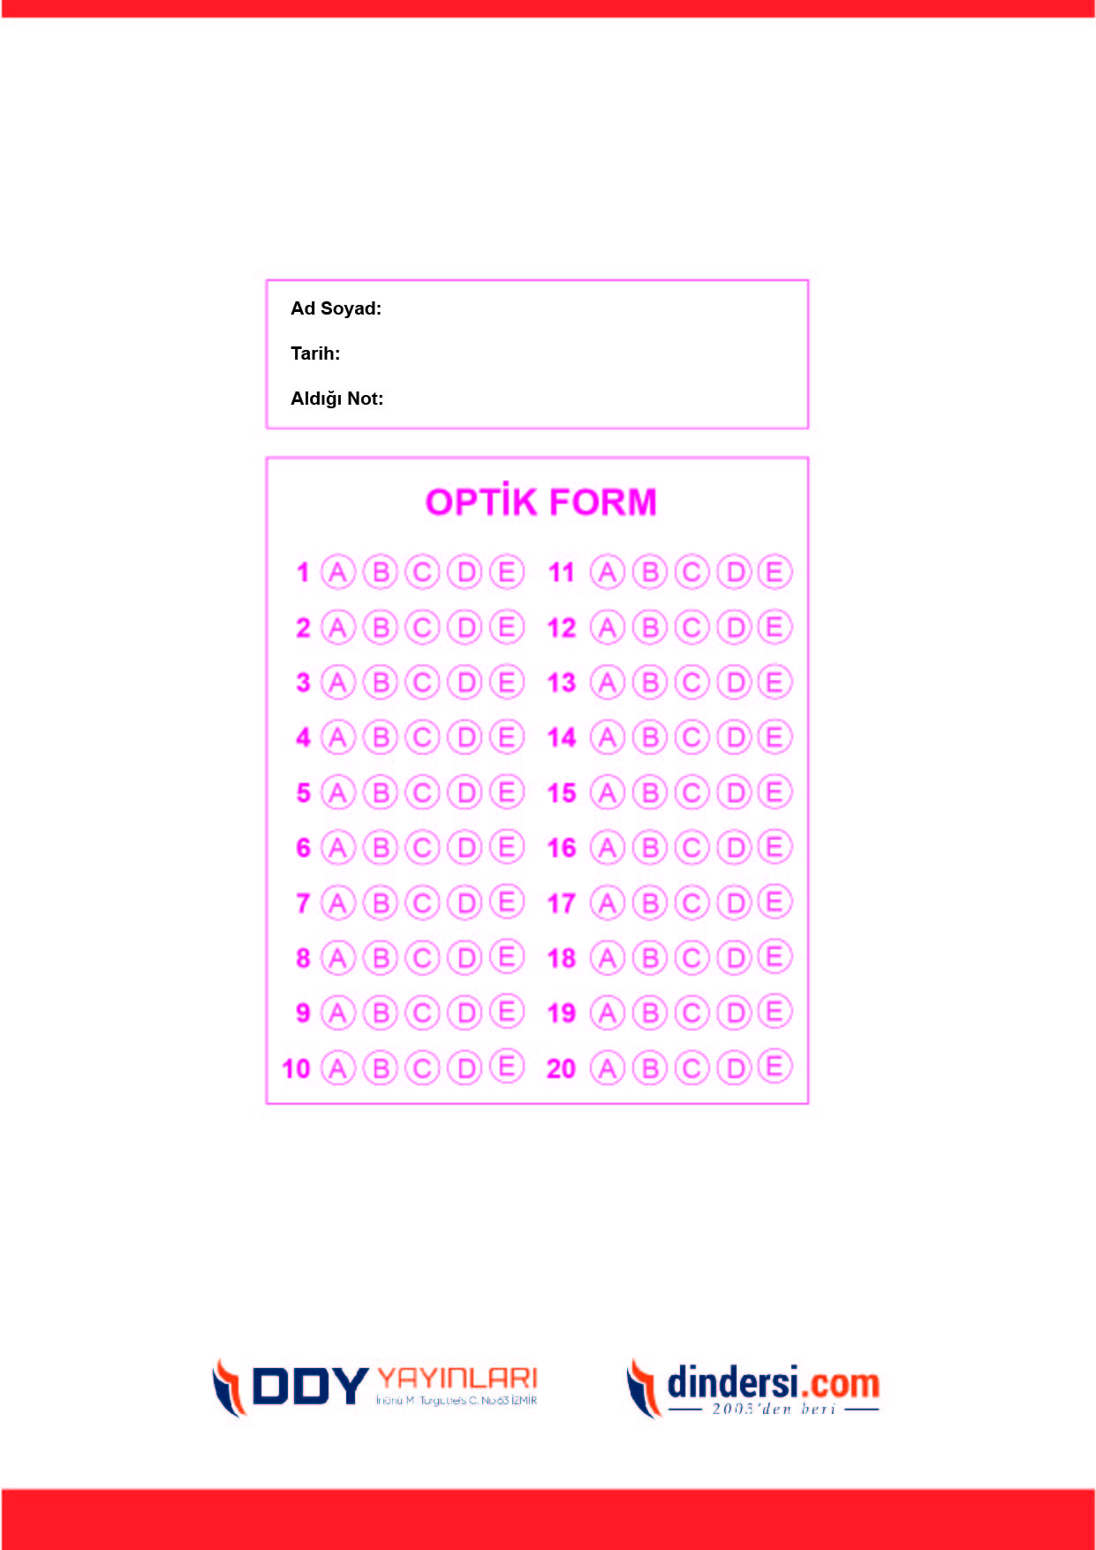

***DİĞER SINAVLAR İÇİN TIKLAYINIZ.***

